数组练习：

1. 数组排序：{1,23,6,74,8,19,104} 按 从小到大排序。

**public class** homework {  
 **public static void** main(String[] args){  
 **int** array [] = **new int**[]{1,23,74,8,19,104};  
 *sort*(array);  
 *print*(array);  
 }  
  
 **public static void** sort(**int** temp[]){  
 **for**(**int** x = 0;x < temp.**length**; x++){  
 **for**(**int** y = 0;y<temp.**length**-1;y++){  
 **if**(temp[y]>temp[y+1]){  
 **int** center = temp[y];  
 temp[y] = temp[y+1];  
 temp [y+1] = center;  
 }  
 }  
 }  
 }  
  
 **public static void** print(**int** tempend[]){  
 **for**(**int** x = 0;x < tempend.**length**; x++){  
 System.***out***.print(tempend[x] + **" "**);  
 }  
 }  
  
}

输出结果如下：

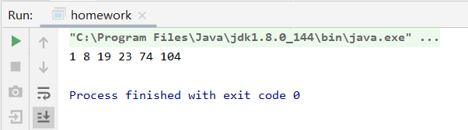

1. 数组{1,2,3,4,5,5,5,5,5,6,7,8,9}，去掉数组中的5 生成新的数组。

*//去掉数组中的5***int** newarry[] = **new int**[arraytwo.**length**];  
**int** number = 0;  
**int** count = 0;  
**for** (**int** x = 0;x < arraytwo.**length**; x++){  
 **if** (arraytwo[x]!=5){  
 newarry[number] = arraytwo[x];  
 number++;  
 count++;  
 }  
}  
**for**(**int** y = 0;y < count; y++){  
 System.***out***.print(newarry[y]+**" "**);  
}

输出结果如下：

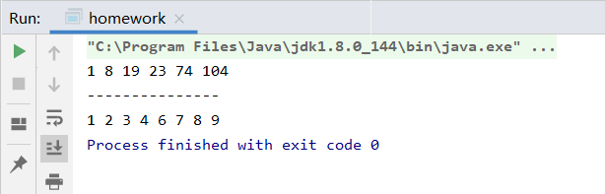

1. 数字 a{1,3,5,7,9} b{2,4,6,8,10},将两个数组合并，并按照从小到大的顺序排序，生成新数组。

*//数组合并并排序***int** a [] = **new int**[]{1,3,5,7,9};  
**int** b [] = **new int**[]{2,4,6,8,10};  
*//a数组的个数***int** amouta = a.**length**;  
*//b数组的个数***int** amoutb = b.**length**;  
*//新数组的个数***int** amount = amouta+amoutb;  
*//定义新数组***int** end [] = **new int**[amount];  
**for** (**int** x = 0;x < amount; x++){  
 *//判断a数组是否传值完成，当a数组下标为0，b数组进行传值，方法同a数组一样* **if**(amouta>0){  
 end[x] = a[amouta-1];  
 amouta--;  
 }**else if** (amoutb>0){  
 end[x] = b[amoutb-1];  
 amoutb--;  
 }  
}  
*//排序  
sort*(end);  
*//输出  
print*(end);

输出结果如下：

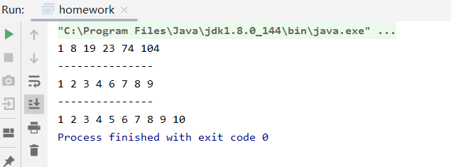

字符串操作练习：

1. 字符串：“Hello World!”，在字符串前面拼接自己的名字。

*//字符串拼接  
//定义字符串*String sentence = **"Hello World!"**;  
String name = **"wu jin tian "**;  
*//通过toncat方法进行字符串拼接*String sentences = name.concat(sentence);  
System.***out***.println(sentences);  
System.***out***.println();  
System.***out***.println(**"---------------"**);

输出结果如下：

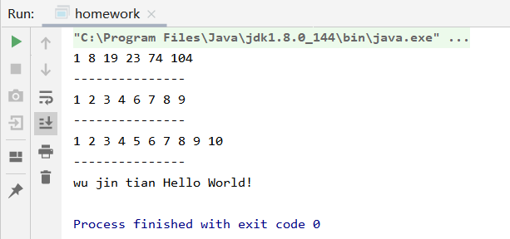

1. 字符串“1,2,3,4,5,6,7”，根据“，”分开，将其转化为字符串数组，并在控制台打印。

*//分开字符串，并转化成字符串数组，并打印*String word = **"1,2,3,4,5,6,7"**;  
*//定义字符串数组并将字符串分割并转化数组*String result[] = word.split(**","**);  
*//输出***for** (**int** x = 0; x<result.**length**; x++){  
 System.***out***.print(result[x] + **" "**);  
}

输出结果如下：

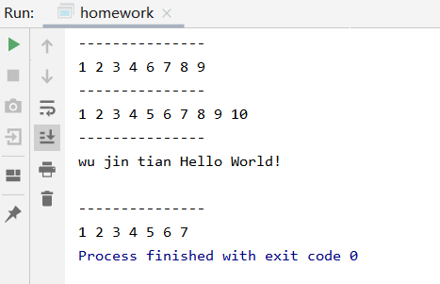

1. 计算Hello World! 中出现了几次l。

*//计算Hello World!中出现几次l  
//将字符串转化为字节数组***char** resulttwo [] = sentence.toCharArray();  
*//定义一个计算数量的变量***int** sum = 0;  
**for** (**int** x = 0; x<resulttwo.**length**; x++){  
 *//判断字节数组中是否为‘l’,是sum++* **if**(resulttwo[x]==**'l'**){  
 sum++;  
 }  
}  
*//输出个数*System.***out***.println(sum);

输出结果如下：

